HUAWEI TP3218- Najnowszy panoramiczny zestaw Telepresence
Na naszym rynku w dystrybucji firmy KONTEL jest już dostępne najnowsze na świecie panoramiczne rozwiązanie Telepresence - HUAWEI TP3218. Prosty w obsłudze system wyposażono w specjalnie zaprojektowaną kamerę i trzy 55-calowe wyświetlacze. Wąskie obramowanie ekranów sprawia, że widoczny jest jeden pełny obraz. Korzystanie z systemu TP3218 sprzyja podejmowaniu szybkich decyzji, pozwala zmniejszyć koszty firmy i wyprzedzić konkurencję.

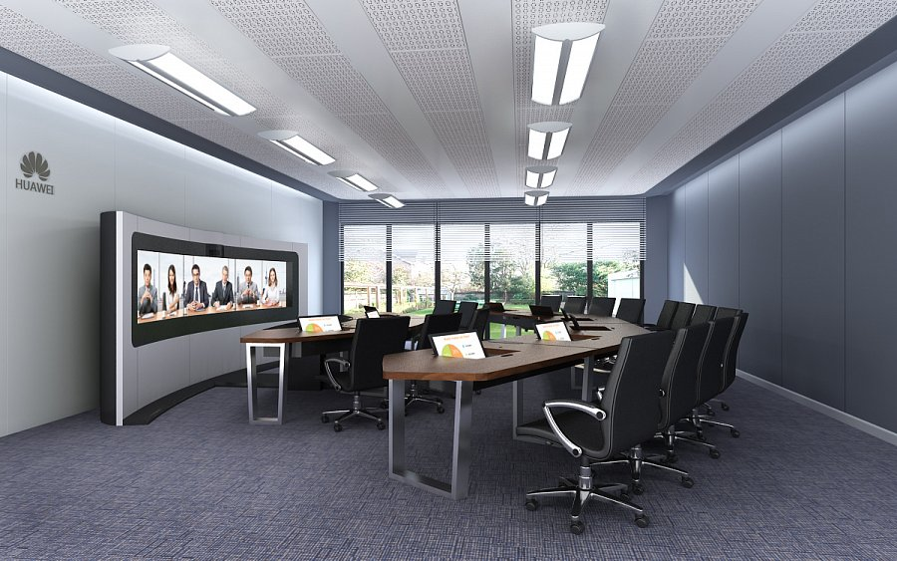
HUAWEI TP3218 przekazuje obraz w jakości Full HD przy niższym zapotrzebowaniu na pasmo sieciowe dzięki wykorzystaniu technologii VME (Video Motion Enhancement). Dzięki wykorzystaniu szesnastu mikrofonów i 3-kanałowego szerokopasmowego dźwięku AAC-LD nowe rozwiązanie wideokonferencyjne HUAWEI oferuje doskonałą jakość głosu.
Do zarządzania wideokonferencją użytkownik otrzymuje 10-calowy panel dotykowy z intuicyjnym interfejsem graficznym.
Jeśli w czasie wideokonferencji nastąpiłaby utrata pakietów spowodowana zajętością łącza, system Huawei TP3218 - dzięki technologiom SEC (Super Error Concealment) i IRC (Intelligent Rate Control) - dopasuje się do zmieniających się parametrów transmisji i zapewni najlepszą możliwą jakość przekazu.
HUAWEI TP3218 ma nieduże wymagania wobec pasma konferencji. Zużywa też niewiele energii, dzięki czemu TCO obniża się o 30 procent.
System TP3218 wspiera protokół szyfrowania H.235. Dostęp do ustawień konfiguracyjnych chroniony jest hasłem administratora.
Więcej na: www.wideokonferencje.net

